Внеклассное мероприятие

Подготовила и провела:
Жила Ирина Васильевна
учитель начальных классов

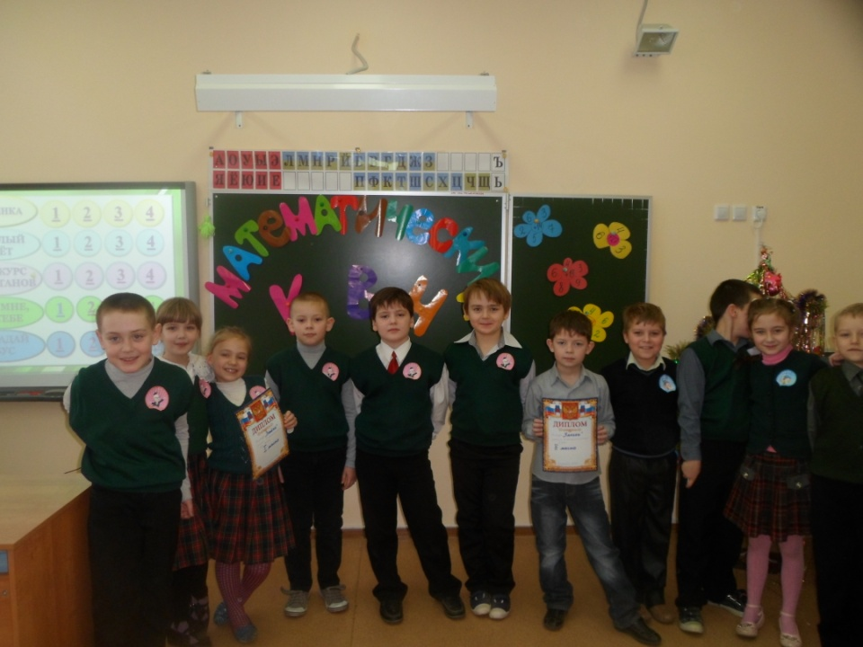

2014год

26 февраля, среда
Внеклассное мероприятие "Математический КВН"

Цели: Создание условий для активизации мыслительной деятельности обучающихся.

Задачи:
- Способствовать формированию интереса к урокам математики, развитию логического мышления, математической интуиции, умению анализировать, применять знания в нестандартных ситуациях.

- Формировать информационную культуру, овладение навыками поиска и анализа информации.

- Развивать у учащихся коммуникативные компетентности (культуру общения, умение работать в группах)

Ожидаемые результаты: улучшение качества знаний учащихся, развитие интереса к математике как учебному предмету.

Оборудование: медиапроектор, презентация, компьютер, интерактивная доска.

Литература:
1) «Математический КВН»
Бурганиева Альфия Рафисовна, учитель математики
Хузина Таскира Хамзовна, учитель начальных классов http://www.zavuch.info/index.php?option=com_mtree&task=att_download&link_id=12791&cf_id=28
2) http://doshkolnik.info/biblio/st_mat.htm#28 задачки в стихах
3) Тихомирова Л.Ф. Развитие логического мышления. Дети 5-12 лет/ Художники Е.А.Афоничева, В.Н.Куров.- Ярославль: Академия развития: Академия Холдинг, 2007. – 189 с.: ил. – (Серия: «Ваш ребёнок: наблюдаем, изучаем, развиваем»

Ход мероприятия

1.Орг. момент.
Мотивация учащихся.

- Дорогие ребята! Сегодня мы проводим КВН по математике. (Слайд №1)

-Кто знает, как расшифровать КВН?

- Послушайте Гимн Клуба Весёлых и Находчивых. ()

-Как вы думаете, что ждёт вас сегодня во время весёлого КВНа ?
(ответы детей)

-Действительно, сегодня КВН не простой, а веселый, занимательный. Вас ждут забавные вопросы, стихи, загадки, и ребусы. Ведь это все наша математика – удивительная, интересная, увлекательная и совсем – совсем нескучная!

- Математика! Мир без нее был бы неинтересным. Не было бы научных открытий ни на море, ни на суше, ни во Вселенной. Ребята, поспешим же совершить необыкновенное путешествие в мир занимательных задач, загадок и вопросов.
-Девизом нашей сегодняшней игры будут слова великого древнегреческого математика – Архимеда. (Слайд №2)
“Математика открывает свои тайны только тому, кто занимается ею с чистой любовью, ради ее собственной красоты”

-Приглашаем всех мальчишек и девчонок отправиться в удивительную и красивую страну. Не забудьте взять с собой быстроту мысли, находчивость, смекалку.
- Наш КВН – это, прежде всего – игра. Дружелюбное отношение в КВНе – закон.
И в этой игре проявляются все лучшие качества участников:
- юмор;
- способность оценить шутку другого;
- товарищество;
- находчивость.

-Предварительно вы разделились на команды, выбрали математическое название и выбрали в каждой команде капитана. Итак, капитаны представьте свои команды. (Слайд №3)

(Команды по очереди дружно говорят своё название и девиз.)
Капитан команды 1: Наша команда: “ Знайки”.
Наш девиз: Орешек знаний тверд,
Но все же – мы не привыкли отступать….
Мы команда хоть куда!
Нас удача ждет всегда!
Капитан команды 2: Вас приветствует команда «Умники».
Наш девиз:
Чтоб врачом, моряком или летчиком стать,
Надо твердо на “5” математику знать!
-А чтобы работать командой, нужно знать некоторые правила:
(Слайд № 4)
Работать дружно, всем вместе;
Уметь выслушать своего товарища;
Не обижать товарища, который сделал ошибку;
Не смеяться над командой, которая проигрывает;
Не злиться, если вы проиграете.

- Оценивать наше соревнование будет всезнающее и справедливейшее жюри (представление жюри).

-За каждый конкурс командам будут начисляться баллы, в конце КВНа жюри подсчитает количество баллов, и мы узнаем, какая команда выиграет.

2. Проведение КВНа

-Итак, начинаем. (Слайд № 2)
Вам предлагается пять конкурсов. Команда совещается, и капитан выбирает № вопроса. Если команда отвечает правильно, то получает столько очков, какая была цифра на выбранном вопросе. Если команда ответила неправильно, право ответа предоставляется другой команде.

Конкурс № 1 «Разминка»
(Слайды №6-9)
(Чтобы проверить правильность ответа на слайдах, необходимо наводить «руку» на слово ОТВЕТ. Возврат на слайд № 5 с помощью управляющей кнопки.)
1. Гусь весит 3 кг. Сколько он будет весить, если встанет на одну ногу? (3кг)
2. Сколько ушей у 5 мышей? (10)
3. У трех братьев по одной сестре. Сколько всего детей в семье? (Четверо.)
4. Летели 3 страуса. Охотник одного подстрелил. Сколько страусов осталось? (Страусы не летают)
-Подводим итог первого конкурса.
Жюри сообщает о результатах первого конкурса.

Конкурс № 2 «Весёлый счёт»
(Слайды № 10 -13)

1. Возле речки бродил бегемотик.
Он имел весьма круглый животик.
Говорил: «Так сегодня наелся,
Что бананами даже объелся.
6 бананов на завтрак раздали,
У мартышек 4 упали.
Я их быстренько съел,
Аж живот заболел».
Сколько фруктов съел бегемотик
И получил весьма круглый животик? (10)

2. Решила старушка ватрушки испечь.
Поставила тесто да печь затопила.
Решила старушка ватрушки испечь,
А сколько их надо — совсем позабыла.
Две штучки — для внучки,
Две штучки — для деда,
Две штучки — для Тани,
Дочурки соседа...
Считала, считала, да сбилась,
А печь-то совсем протопилась!
Помоги старушке сосчитать ватрушки.(6)

3. Как-то вечером к медведю
На пирог пришли соседи:
Ёж, барсук, енот, "косой",
Волк с плутовкою лисой.
А медведь никак не мог
Разделить на всех пирог.
От труда медведь вспотел -
Он считать ведь не умел!
Помогите ему скорей -
Посчитайте-ка всех гостей.(6)

4. Старый дом пошёл на слом.
Мы въезжаем в новый дом.
У него весёлый вид-
Всюду музыка гремит.
Под балконами большими,
Возле новеньких ворот
Разгружаются машины,
Улыбается народ.
Вот, осматривая дом,
Ходит новый управдом.
Он без всякого труда
Говорит кому куда:
-Вам пониже на этаж,
Этот - ваш, а этот - ваш.
Ваш - четвёртый, ваш - седьмой,
Ваш - восьмой.
А наш какой?
- На этаж повыше,
Ваш у самой крыши.
- Если выше на этаж,
То который будет наш? (Девятый)

-Молодцы! Попросим жюри подвести итоги двух конкурсов.

Физминутка
Для глаз:
1.Быстро поморгать, закрыть глаза и посидеть спокойно, медленно считая до 5.( Повторить 4-5 раз.)
2.Крепко зажмурить глаза (считать до 3), открыть, посмотреть вдаль (считать до 5). Повторить 4-5 раз.
3. -С добрым утром, глазки! (поглаживают веки глаз)
– Вы проснулись? (смотрим в бинокль)
– С добрым утром, ручки! (поглаживаем)
– Вы проснулись? (хлопаем)
– С добрым утром, ножки!
– Вы проснулись? (топают)
– С добрым утром, солнце! (раскрывают руки навстречу солнцу)

Конкурс № 3 «Конкурс капитанов» Звучит Гимн капитанов (Нажать на кнопку )
(Слайды № 14 -17)

-Капитаны выбирают вопросы и дают ответ на один и тот же вопрос по очереди.
Выигрывает тот капитан, который не ошибся и набрал больше баллов.

1. Что тяжелее — один кг ваты или один кг железа? (Весят одинаково)

2.Тройка лошадей в час пробежала 24 км. Сколько километров пробежала каждая лошадь? (24 км)

3. В одной семье два папы и два сына. Сколько всего людей? (3 человека: дедушка, отец, сын)

4. Винни-пух в гостях съел несколько кг мёда и ещё столько же. Половину оставшегося мёда, 3 кг, унес домой.
Сколько кг мёда съёл Винни- пух ? (12 кг)

-Молодцы! Попросим жюри подвести итоги конкурса капитанов и трёх конкурсов.

Конкурс № 4 «Ты – мне, я - тебе»
(Слайды № 18 -21)

-Команды получили задание: приготовить интересные вопросы. И сейчас вы их зададите друг другу.

1. Играя в хоккей, команда «Искра» забила в ворота противника за 4 минуты 3 шайбы. Сколько шайб забьет эта команда в ворота противника за 20 минут? (Ответить нельзя)

2. В комнате 4 угла. В каждом углу сидит кошка. Напротив каждой кошки сидят по 3 кошки. Сколько всего кошек в комнате? (4)

3. Летела стая гусей: один гусь впереди и два позади, один позади и два впереди, один гусь между двумя и три в ряд.
Сколько было всего гусей? (3)

4. Во дворе были куры и овцы. У них 3 головы и 8 ног. Сколько было кур и сколько овец? (2 курицы и 1 овца)

-Молодцы! Попросим жюри подвести итоги четырёх конкурсов.

Конкурс № 5 «Отгадай ребус »
(Слайды № 22 -25)

-Числа любят прятаться между буквами и вместе с ними составлять слова.
А вот в какие слова попали числа, вы узнаете, если разгадаете ребусы.

1. с 3 ж (стриж) 3. ЗА (рисунок дачи) (задача)

2. ВИ 3 НА (витрина) 4. МИ (рисунок носа) О = У (минус)

-Молодцы! Попросим жюри подвести итоги пятого конкурса.

Пока жюри оценивает и подводит итоги, проводится конкурс для болельщиков
- Сколько хвостов у 8 коров?
- Сколько рогов у 4 коров?
- Сколько ног у 5 коров?
- Сколько хвостов у 40 ослов?
- Сколько будет 22+22?
- Сколько шин у 15 машин?
- На грядке сидят 6 воробьёв, к ним прилетело ещё 5. Кот подкрался и схватил одного. Сколько осталось воробьёв на грядке? (1 , остальные улетели)
- Пассажир такси ехал в село. По дороге он встретил 5 грузовых и 3 легковых машины. Сколько всего машин ехало в село? (1 машина - такси)
- Росло 4 берёзы. На каждой берёзе по 4 большие ветки. На каждой большой ветке по 4 маленькой. На каждой маленькой ветке по 4 яблока. Сколько всего яблок? (ни одного, яблоки не растут на берёзе).
(За правильные ответы болельщики получают памятные сувениры.)
Подведение итогов.
Вот закончилась игра
Результат узнать пора.
Кто же лучше всех трудился
В КВНе отличился? (Слайд № 26)
-Попросим жюри огласить результаты.

По баллам определяется победитель. Вручаются грамоты за 1 место и 2 места. Отмечается самый активный болельщик.
-Дорогие ребята! Вы все сегодня доказали, что любите математику и хорошо её знаете. Вы показали, какие вы внимательные, какая у вас замечательная память, как вы логично рассуждаете. Вы просто – молодцы! Желаю вам дальнейших успехов и побед!

